CHC/YF

I80系列项目
软件概要设计说明书

文件编号 CHC-RJGY-xxx-xxxx
版 次 B / 0
受控状态
分 发 号

编 制 |  | 审 核 |  | 批 准
日 期 |  | 日 期 |  | 日 期

2016－03－25 发布 2016－03－25 实施
上海华测导航技术股份有限公司 发 布
文 件 履 历 表
文件标题：XX项目软件概要设计说明书 |  |  |  |  |  |  | 文件编号：CHC-RJGY-xxx-xxxx |  |  |  |  |  |  | 总页数：6
 |  |  |  |  |  |  | 文件版本：B/0
项 目 | 内容变更及说明 |  |  |  |  |  | 撰 写 人 |  |  |  | 更改通知单号 |  |  | 生 效 日
1 | 新发行 |  |  |  |  |  | 耿雷 |  |  |  |  |  |  | 2016.11.20
页次 | 1 | 2 | 3 | 4 | 5 | 6
版别 | B/0 | B/0 | B/0 | B/0 | B/0 | B/0
页次
版别

1引言 5
1.1编写目的 5
1.2适用范围 5
1.3参考资料 5
1.4定义 5
2总体设计 6
2.1需求规定 6
2.1.1 系统功能 6
2.2运行环境 7
2.2.1 设备 7
2.3 界面原型 7
2.4软件设计框图 8
2.5功能需求与程序的关系 9
3概要设计 10
3.1 新工作模式 10
3.1.1 新工作模式支持情况 10
3.1.2 固件实现新工作模式的方式 10
3.1.3 工作模式实现细节 12
3.2 模块间同步数据 17
3.3 电台固件升级 18
3.4 UI模块逻辑梳理 18
3.5 WIFI station 19
3.6 动态输出原始数据 20
4系统出错处理设计 21
4.1出错处理 21
4.1.1 新旧工作模式的兼容 21
4.1.2 应用程序运行监测 21
5系统维护设计 21
6 结论 22

1引言

1.1编写目的
本文档针对I80系列五期项目编写，主要描述在于系统设计和软件功能上对比智能接收机四期项目的相关设计变更。明确该项目的软件框架设计和需求功能要点，为后面的详细设计和开发实现做准备，也为集成测试和系统测试提供相应参考。

1.2适用范围
本文档适用于与I80五期项目相关的所有人员，包括开发人员，测试人员等等。

1.3参考资料
《智能接收机五期固件市场需求列表(2016.11.18).xlsx》
《智能接收机五期固件界面原型_中英文》

1.4定义
本文用到的专门术语定义如下：
Mng： 中转控制模块，负责所有模块的总控制程序以及分频器的实现
Gnss： 板卡数据处理模块，负责板卡和传感器数据源的请求接收和解析处理
Dsm： 数据流管理模块，负责华测协议交互和IO配置管理
Misc： 设备管理模块，负责其他硬件外设管理，3G、Wifi、蓝牙、电台等
File： 数据记录模块，负责按照预定规则记录，转换，管理存储数据
Ui： 前面板管理模块，负责处理用户液晶面板、按键、指示灯的管理
Cgi： 负责处理浏览器的请求并返回处理结果。
Web： 浏览器网页包括PC端，移动端
工作模式： 定义接收机的运行在何种状态下，比如基准站模式通过内置电台发送差分数据给移动站，就是”基站内电”工作模式。

2总体设计

2.1需求规定

2.1.1 系统功能

本期固件主要解决实现如下几个方面功能：
- 接收机工作模式的混乱问题，对接收机工作模式重新进行整理，避免直接对硬件数据链的操作，从而影响其他功能的正常运行，比如，通过手簿将接收机的工作模式设定为移动站CORS之后，切换为移动站电台模式，这个切换动作会断掉移动站CORS模式依赖的硬件数据链(3g网络)，从而导致云服务功能掉线。
- 重新整理UI模块逻辑，便于后续的维护和功能扩展；液晶屏的显示的细微调整以及增加显示新的内容。
- 支持WIFI STATION ，便于有时候用户没有3g网络，可以用wifi station支持网络功能，实现登录cors，APIS等需要网络服务的功能。
- 根据I/O和静态的设置来灵活设置板卡原始数据输出的频率，如果没有任何I/O和静态设置为高Hz输出，自动切换为1Hz输出，尽量减少系统的运行负载，提高数据的处理速度。
- 支持华信电台以及自制电台升级。

2.2运行环境

2.2.1 设备
I80系列：
支持I80、X10机型，BD930板卡
支持I70、X9、T7R机型，Novatel628E板卡；
支持M6机型，BD970板卡
支持电台模块，HY\HX\HC\SATEL
支持倾斜模块,HY\HX\HC

2.3 界面原型
为了便于后续集成测试和系统测试以及下一期项目设计时参考。主要包含以下几个文档：
1、I80 PC版本中英文界面原型；
2、I80 手机简易版本中英文界面原型；
3、I80 液晶面板中英文界面原型；

2.4软件设计框图
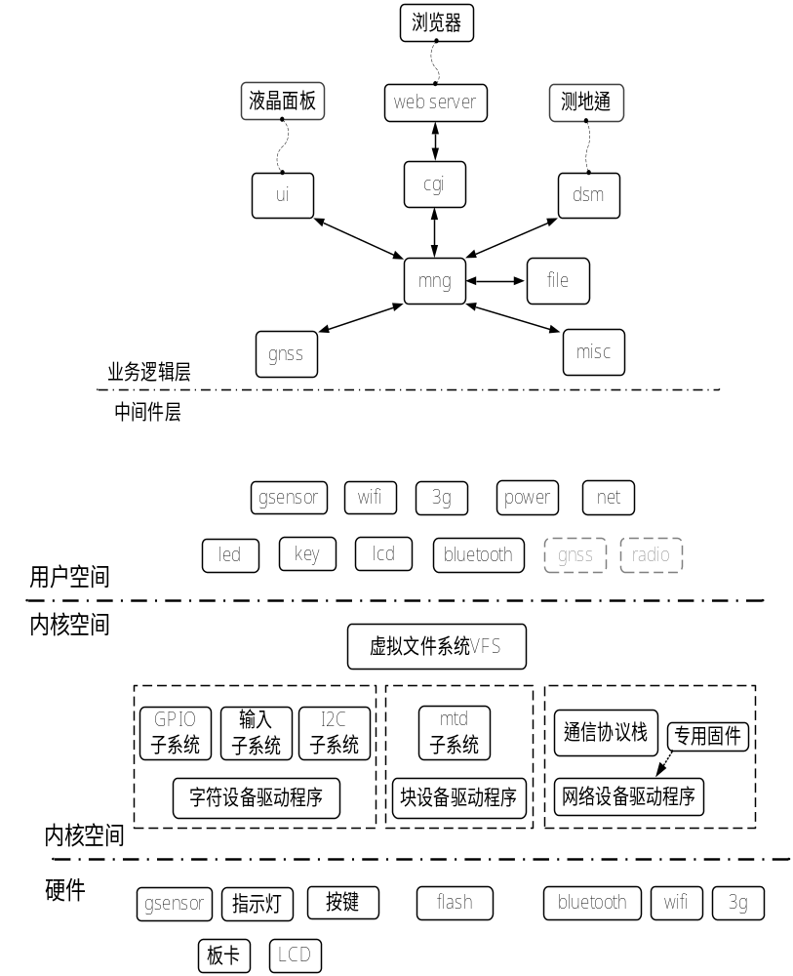 模块间的逻辑关系与接收机四期保持一致，UI模块内部逻辑的重新梳理。

2.5功能需求与程序的关系
需求清单项 | mng | gnss | dsm | misc | file | ui | cgi | web | sys | midware
新工作模式 | √ |  | √ |  |  | √ | √ | √
UI内部逻辑重新整理 |  |  |  |  |  | √
液晶屏wlan status字样 |  |  |  |  |  | √
液晶显示3g信号信息 |  |  |  |  |  | √
液晶增加base info信息 |  | √ |  |  |  | √
液晶面板第一项菜单栏 |  |  |  |  |  | √
液晶电台工作模式统一 | √ |  |  | √ |  | √
WIFI station 功能 | √ |  |  | √ |  |  | √ | √ |  | √
平滑和多路径抑制数据控制项功能 | √ | √ |  |  |  |  | √ | √
电台固件升级功能
动态输出原始数据 | √ | √ |  |  | √ | √ | √ | √
3g区分内网和外网环境 | √ |  | √
管理员界面优化 |  |  |  |  |  |  |  | √
OEM添加编辑User agent和厂商的文本框 | √ |  |  |  |  |  | √ | √
i80网页逻辑微调 |  |  |  |  |  |  |  | √
NTRIP User agent更新 | √ |  | √
支持土耳其语 |  |  |  |  |  |  |  | √
配合LS7实现在测地通上升级主机固件功能
Wifi热点自动打开 | √
四期遗留问题 | √ | √ | √ | √ | √ | √ | √ | √ | √ | √

3概要设计

3.1 新工作模式

3.1.1 新工作模式支持情况
工作模式 | 应用软件(LS7等) | 云平台 | 简易网页 | 液晶屏幕
基站外挂电台 | √ | √ | √ | √
基站内置电台 | √ | √ | √ | √
基站网络(APIS) | √ | √ | √ | √
基站组合(APIS+外挂电台) | √ | √ | √ | √
基站GSM | √ | × | √ | √
移动站内置电台 | √ | √ | √ | √
移动站CORS | √ | √ | √ | √
移动站网络(APIS) | √ | √ | √ | √
移动站GSM | √ | × | √ | √
移动站PDA网络 | √ | × | × | ×

3.1.2 固件实现新工作模式的方式
为了简化新工作模式的实现方式，负责切换工作模式的task统一由mng模块负责，mng实现一个新的模块间通讯指令，LS7, 云平台，简易网页，液晶屏幕等切换工作模式时统一发送此指令，工作模式切换function 封装内部实现逻辑，避免程序的碎片化，不易实现以及扩展维护。（DEV_TO_MNG_CMD_ID__SET_RECEIVER_OPERATING_MODE）
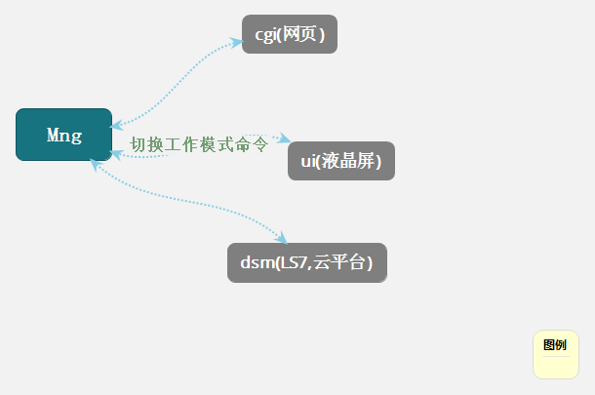

3.1.3 工作模式实现细节
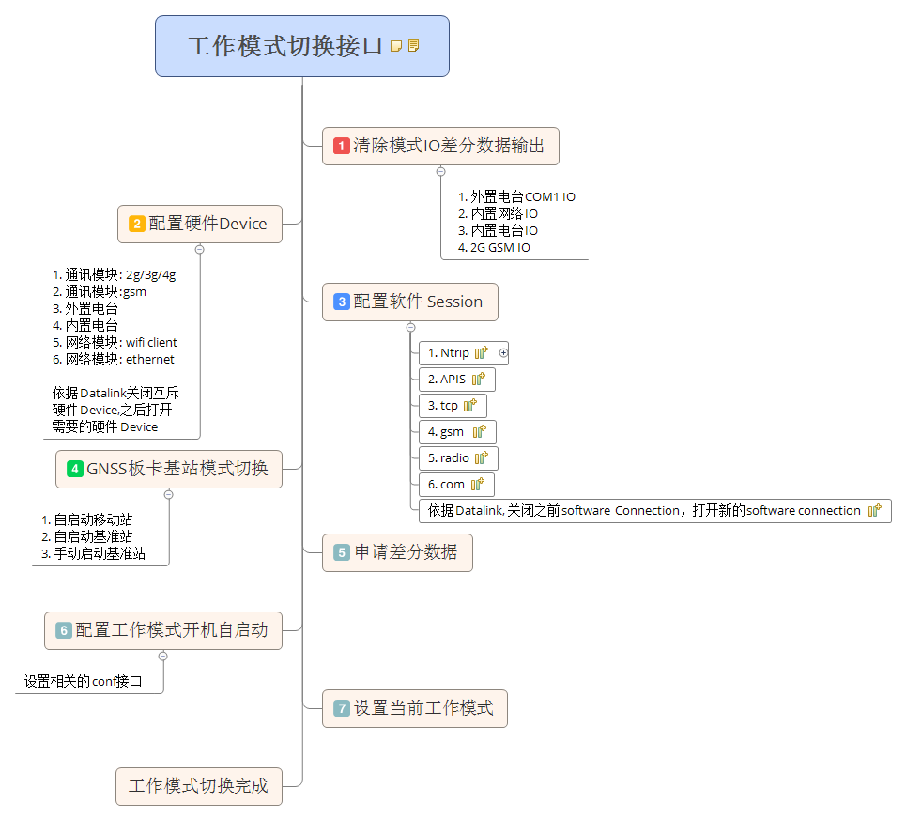

工作模式接口声明：
struct
{
int hDataLink;
int sDataLink;
HC_UNT32 work_mode;
GNSS_BASE_SET_STRUCT base_mode;
} WORK_MODE_STRUCT
int switch_operating_mode(const WORK_MODE_STRUCT *mode)
hDataLink字段数据链说明:
内置电台 = 0x00000001，
3G网络 = 0x00000002，2g/3g/4g
GSM = 0x00000004，
PDA网络 = 0x00000010，手簿网络
无线网络 = 0x00000020，通过wifi client 连接外部网络
Ethernet网络 =0x00000040，通过网线连接到外部网络
保留掩码 =0xffffff00，

所谓的是数据链就是数据传输的硬件介质，目前总共定义7种，后面新增可以扩展保留的掩码。

注意：
从3G网络切换到内置电台，不要关闭3G网络。
内置电台切换到任何一种硬件链路，需关闭内置电台，节能模式。
3G网络，GSM网络，无线网络以及ethernet网络四种链路是互斥关系。
其他数据链的切换尽量不关闭之前的数据链。

sDataLink 字段数据链说明：
NETWORK_NTRIP=0x00000001 CORS连接时指定
NETWORK_APIS =0x00000002 移动站网络模式和基站网络模式时指定
NETWORK_TCP =0x00000004 移动站使用TCP协议时指定
GENERAL link =0x00000008 通用数据链接，适用除以上三种类型的所有连接

hDataLink | sDataLink | 工作模式 | 板卡模式 | IO口
4.外置电台 | GERNAL link | 基站外挂电台 | 基站 | HC_GNSS_IO_ID_COM_1
1.内置电台 | GERNAL link | 基站内置电台 | 基站 | HC_GNSS_IO_ID_RADIO
2.3G网络  无线网络  Ethernet网络 | NETWORK_APIS | 基站网络(APIS) | 基站 | HC_GNSS_IO_ID_NETLINK_ROVER
2.3G网络  6.无线网络7.Ethernet网络  外置电台 | NETWORK_APIS+GERNAL link | 基站组合(APIS+外挂电台) | 基站 | HC_GNSS_IO_ID_NETLINK_ROVER+  HC_GNSS_IO_ID_COM_1
3.GSM网络 | GERNAL link | 基站GSM | 基站 | HC_GNSS_IO_ID_GSM
1.内置电台 | GERNAL link | 移动站内置电台 | 移动站
2.3G网络  6.无线网络7.Ethernet网络 | NETWOK_NTRIP | 移动站CORS | 移动站
2.3G网络  6.无线网络7.Ethernet网络 | NETWORK_APIS | 移动站网络 | 移动站
3.GSM网络 | GERNAL link | 移动站GSM | 移动站
5.手簿网络 | GERNAL link | 移动站PDA | 移动站
DataLink与工作模式的映射关系

base_mode字段说明：
定义接收机板卡的工作模式，总共有三种：自启动基准站，手动启动基准站，自启动移动站，当是手动启动基准站时，传递当前的经纬度坐标。
结构体原型如下：
Struct
{
Double b；
Double l；
Double h；
GNSS_BASE_MODE_ENUM mode;
} GNSS_BASE_SET_STRUCT;

工作模式切换结果反馈：
注册一个定时器任务，从开始切换模式开始，按照指定间隔返回一个状态值给dsm，cgi，ui某个模块，直到切换工作模式成功或者失败, 在最终失败时返回一个错误码，成功时接收方忽略错误码。
Typedef enum
{
SWITCH_OPERATING_MODE_STATUS__START = 0,
SWITCH_OPERATING_MODE_STATUS__DOING = 1,
SWITCH_OPERATING_MODE_STATUS__SUCCESS = 2,
SWITCH_OPERATING_MODE_STATUS__FAILURE = 3,
SWITCH_OPERATING_MODE_STATUS__END = 4
} SWITCH_OPERATING_MODE_STATUS

错误码列表：

分类 | 错误码 | 错误码说明
内置电台(00100-00199) | 00100 | 内置电台未知错误
 | 00101 | 内置电台参数设置失败
 | 00102 | 内置电台打开失败
外挂电台(00200-00299) | 00200 | 外置电台未知错误
 | 00201 | 外置电台参数设置失败
 | 00202 | 外置电台打开失败
3G网络(00300-00399) | 00300 | 3g未知错误
 | 00301 | 没有2g/3g/4g卡
 | 00302 | 网络信号强度低
 | 00303 | 拨号失败
 | 00304 | 3g注册失败
 | 00305 | 没有GSM卡
WIFI(00400-00499) | 00400 | Wifi station未知错误
 | 00401 | 不支持wifi station
 | 00402 | Wifi station没有连接AP
 | 00403 | Wifi station 连接AP失败
有线网络(00500-00599) | 00500 | 有线网络位置错误
 | 00501 | 不支持有线网,比如I80
 | 00502 | 有线网络没有启用
CORS(10100-10199) | 10100 | CORS未知错误
 | 10101 | 登录cors获取源列表错误
 | 10102 | Cors用户名密码错误
 | 10103 | CORS 没有gga数据错误
 | 10104 | CORS连接被服务器拒绝
 | 10105 | 没有网络
 | 10106 | 错误的服务器端口或者地址
APIS(10200-10299) | 10200 | APIS未知错误
 | 10201 | 没有网络
 | 10202 | 错误的服务器端口或者地址
 | 10203 | APIS连接被服务器拒绝
 | 10204 | APIS rover一段时间没有收到差分数据
TCP(10300-10399) | 10300 | TCP未知错误
 | 10301 | 没有网络
 | 10302 | 错误的服务器端口或者地址
 | 10303 | TCP连接被服务器拒绝
 |  | GERNAL link

3.2 模块间同步数据
为了同步以及加速各模块数据状态的共享，避免各模块状态信息的不一致而导致的混乱问题，以及提升获取其他模块配置的效率，新增一条共享内存，mng负责创建，其他模块attach。实现这个机制，主要是为了新的工作模式状态在cgi，dsm，ui间的同步问题，同时也会解决gnss模块获取3g拨号状态等等一系列类似的问题。
创建的共享内存大小依据一个结构体，方便以后字段的动态扩展。
Struct
{
WORK_MODE_STRUCT work_mode;
} HC_SHARE_DATA_STRUCT
设计一套统一的读写接口，

int set_work_mode_share_data_area(WORK_MODE_STRUCT *work_mode)
WORK_MODE_STRUCT *get_work_mode_share_data_area()

3.3 电台固件升级
实现电台固件升级模块设计，套用主机固件升级逻辑，可以通过网页和U盘进行升级：
- 电台固件必须是打包过的，以防止出错；
- 支持华信电台和自制电台；
- 通过checkupdate升级时，升级过程需要区分是主机固件升级还是板卡固件升级抑或是电台固件升级；

3.4 UI模块逻辑梳理
重新整理UI模块的内部逻辑，便于新工作模式的实现，以及实现如下需求：
- 新增显示3g信号强度的字样；英文版界面仅当3g拨号成功后显示IP，并把显示IP移动到显示3g信息的下一行；”Dial status”字样改为”3G status”。
- 增加显示base info信息栏。
- 修改WLAN status为WiFi status。
- 液晶屏设置电台参数波特率时统一使用波特率不在使用步进值。
- 英文版液晶第一项菜单不在显示battery字样，避免屏幕滚动。

3.5 WIFI station
目前，I80系列产品的wifi模块同时只能支持一种模式，所以如果切换到station模式时，AP模式不在工作，也就不能通过连接AP访问网页，此时只能通过USB共享网络访问网页。
WIFI station的实现逻辑：
- WIFI 芯片支持station模式，通过命令切换到此模式。
- 网页增加控制界面：支持AP，station的相互切换；连接其他的AP热点；断开热点；以及搜索周围热点功能。
- 中间件部分实现具体的切换接口，负责对wifi芯片进行设置。
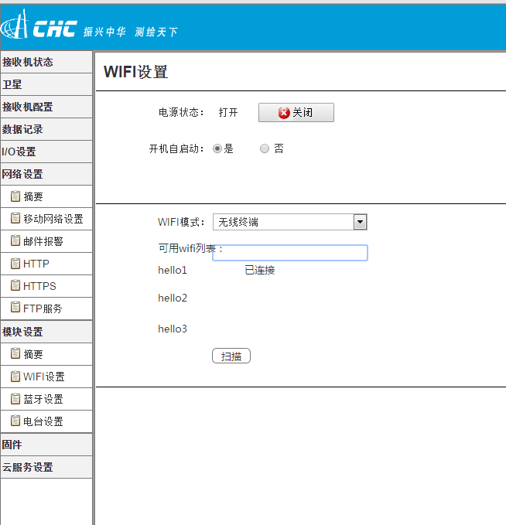

3.6 动态输出原始数据
根据I/O和静态的设置来灵活设置板卡原始数据输出的频率，如果没有任何I/O和静态设置为高Hz输出，自动切换为1Hz输出，尽量减少系统的运行负载，提高数据的处理速度。

4系统出错处理设计

4.1出错处理

4.1.1 新旧工作模式的兼容
对于新工作模式的实现，因为是与老工作模式是两套逻辑，所有很可能会出现用老手簿获取的工作模式与新手簿获取的工作模式不一致的情况；用老手簿设置工作模式，之后用新手簿获取工作模式，用新手簿设置工作模式，之后用老手簿获取工作模式都有可能不一致，基于此种情况，加一层中间转换层，保证老的工作模式标准与新的工作模式标准相互转换具有唯一性，避免出现问题。

4.1.2 应用程序运行监测
Appmonitor进程增加异常监测，出现单个进程退出或有进程重复启动时杀光所有应用进程重新启动，确保程序运行完整。

5系统维护设计
- 系统提供恢复出厂配置功能，在出现配置参数正确但参数之间的关联出现错误是可以通过恢复出厂配置进行恢复，然后重新配置；
- 系统出现异常时，可下载系统日志和用户日志交给系统维护人员进行分析；
- 在系统出现异常断电导致文件系统错误而无法正常启动时，可以通过uboot进行系统恢复。

6 结论
I80五期实现的主要功能是新工作模式，UI模块的重新梳理以及支持WFI station 功能，其他的需求都是小改动或者工作量不是很大的需求。

